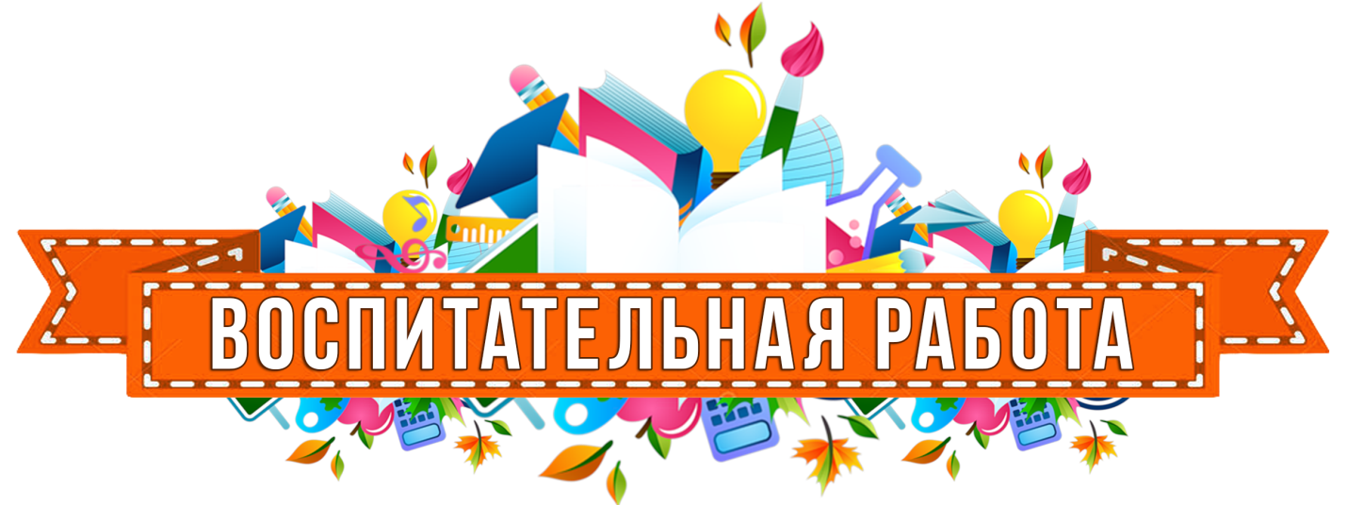

**ШЕСТОЙ ШКОЛЬНЫЙ ДЕНЬ**

**22 апреля 2023 года**

**День взаимодействия с семьей**

|  |  |  |  |  |
| --- | --- | --- | --- | --- |
| **Время** | **Классы** | **Мероприятие** | **Место проведения** | **Ответственный** |
| 9.00-12.25 | 10 класс  11 класс | профессиональная подготовка | согласно расписанию | Вареник О.Г.,  классный руководитель 10 класса  Шевчук О.В., классный руководитель 11 класса |
| 9.00-10.20 | дошкольники | занятие по подготовке детей к школе | кабинет № 6 | Овчук Т.И., учитель начальных классов |
| 9.55-11.40 | учащиеся | объединение по интересам «Сундучок идей» | кабинет технического труда | Карпач О.Ю., педагог дополнительного образования |
| 10.00 | 3 «В» класс | Этический диалог «Истоки нравственных отношений» | кабинет № 17 | Мархель С.П., классный руководитель |
| 10.00 | 5 «В» класс | Час общения «Семья в жизни человека» | кабинет № 2 | Кухто Н.А., классный руководитель |
| 10.00 | 7 «В» класс | Игра-викторина «Семья и семейные ценности» | кабинет № 22 | Якубчик А.В., классный руководитель |
| 10.00 | 4 «В» класс | Конкурс сочинений и рисунков «Моя семья» | кабинет № 6 | Гибкая Я.Л., классный руководитель |
| 11.00 | 2 «В» класс | Час общения «Моя семья – мое будущее» | кабинет № 16 | Панасюк Д.Н., классный руководитель |
| 11.00 |  | Учебно-тренировочные занятия знаменной группы | внутренний двор школы | Трояновский В.С., руководитель по военно-патриотическому воспитанию |
| 12.00 | 9 «В» класс | Круглый стол «Семья – это значит мы вместе» | кабинет № 2 | Янченко О.А., классный руководитель |
| 13.00 | 10 класс | Акция «Помним. Чтим» по благоустройству памятников , захоронений |  | Вареник О.Г.,  классный руководитель 10 класса |
| 13.00-14.00 | учащиеся | посещение бассейна | ФОЦ «Замковый» | Скакуновский И.С.,  учитель физической культуры |
| 14.00-15.40 | учащиеся | объединение по интересам «Волейбол» | спортивный зал | Прищеп В.Д., педагог дополнительного образования |
| 16.00-18.00 | учащиеся | работа спортивного зала | спортивный зал | Прищеп В.Д., учитель физической культуры |